Presseinformation
Ansprechpartnerin für
die Redaktion:
Frau Barbara Mäurle
Münsterweg 12
59269 Beckum
T +49 2521 82994-12
Barbara.maeurle@holtgreife.com

Kontakt:
Solarlux GmbH
Industriepark 1
49324 Melle
T +49 5422 92710
F +49 5422 9271200
info@solarlux.com
www.solarlux.com

Melle, August 2023

Spreewald-Romantik neu interpretiert
Wochenendhaus mit Cradle-to-Cradle-Konzept

Ein Mosaik aus Wiesen, Äckern und Wald sowie das Geflecht der Fließe macht die Einzigartigkeit des UNESCO Biosphärenreservats Spreewald aus. Die perfekte Umgebung, um sich in regelmäßigen Abständen vom Alltag eine Auszeit zu nehmen.
Inmitten dieser naturnahen Kulturlandschaft ist ein Wochenendhaus entstanden, dem es gelingt, eine Brücke zwischen zwei Welten zu schlagen: Es verbindet traditionelle Bauweise mit moderner Architektur und schafft etwas Neues, das trotzdem zum Ort gehört.

Frische Luft einatmen, zur Ruhe kommen. Die Schönheit der Landschaft auf sich wirken lassen – zu jeder Jahreszeit und bei jeder Witterung. Nur eine Autostunde von Berlin entfernt ist die Kauperinsel in der Gemeinde Burg für die Bauherrenfamilie der ideale Ort, um den Lärm und Stress der Großstadt hinter sich zu lassen. Das Grundstück für das Wochenendhaus war dabei ein wahrer Glücksfall: Richtung Norden hält es einen unverbauten Blick in das Naturschutzgebiet bereit, nach Süden ist es an die bestehende Infrastruktur der Siedlung angeschlossen.

Symbiose zwischen Alt und Neu
Von Anfang stand fest, dass ein Haus entstehen sollte, das zwar Bezug nimmt zum traditionellen Baustil des Spreewalds, jedoch trotzdem in seiner eigenen Zeit fest verankert ist. Architekt Marc Feustel über die architekturaffine Bauherrschaft: „Die zukünftigen Bewohner wünschten sich eine Melange aus zwei Welten: der vergangenen und der zukünftigen. Quasi eine Mischung aus traditionellem Spreewaldhaus und Farnworth House von Mies an der Rohe.“ Trotz einer Gestaltungssatzung der Gemeinde Burg, die die baulichen Rahmenbedingungen vorgab, war genug Spielraum vorhanden, um die Idee Wirklichkeit werden zu lassen. Als Adaptionen an die traditionelle Spreewald-Architektur hat das Wochenendhaus heute ein um 50° Grad geneigtes und mit Reet gedecktes Dach, herkömmliche Fenstergrößen und eine Lärchenholzverschalung an der Südseite. Darüber hinaus lehnt sich das Gebäudevolumen an die Nachbarbebauung an, reizt jedoch das maximal mögliche aus. Im Außenraum mussten jedoch Abstriche bei Anzahl und Größen befestigter Freisitze in Kauf genommen werden.

Die Natur als Hauptakteur
Keine Vorgaben gab es für die Ausrichtung und Gestaltung der Giebelseite: Sie öffnet sich mit großen Glasflächen nach Norden in Richtung des geschützten UNESCO Biosphärenreservats. Eine Verglasung nach Süden hätte das Gebäude außerdem zu sehr aufgeheizt. Mit der transparenten Fassade konnte ein wesentlicher Entwurfsgedanke umgesetzt werden: Die Natur als Hauptakteur so in Szene setzen, dass sich der Mensch auch im Gebäudeinneren als Teil der Landschaft fühlt. Zu jeder Jahreszeit und bei jeder Witterung.

Für die Umsetzung der Glasflächen im Erdgeschoss fiel die Wahl auf die cero Schiebefenster von Solarlux. Die großen Bauelemente mit schmalen Rahmenansichten bieten maximale Transparenz und können bei Bedarf großflächig aufgeschoben werden.

Maximal räumliche Flexibilität
Insgesamt sind es vier cero Schiebefenster, die sich auf 2-spurigen Edelstahl-Laufschienen von Hand und ohne großen Kraftaufwand öffnen lassen. Sie sind im Wochenendhaus fast drei Meter hoch und bis zu 3,80 Meter breit. Aufgrund einer Eckausbildung ohne Stützen lässt sich die Fassade an der Nordwestecke auf über fünfzehn Quadratmeter öffnen – und bietet damit maximal räumliche Flexibilität.

Auf der gegenüberliegenden Ostfassade ist es eine ebenfalls über zehn Quadratmeter große cero-Festverglasung, die uneingeschränkte Ausblicke in die unberührte Natur des Spreewalds gewährt. Marc Feustel über die Entscheidung, den Wohnbereich im Erdgeschoss auf drei Seiten mit cero auszustatten: „Es ist fast egal, ob die Scheiben da sind oder nicht. Die großen Fensterformate in Kombination mit den schmalen Rahmenprofilen erfüllen den Urwunsch moderner Architektur, Innen- und Außenraum zu jeder Jahreszeit vollständig miteinander verschmelzen zu lassen.“

Für die Anlieferung der jeweils 600 Kilogramm schweren Schiebefenster musste eine Art temporäre Straße aus Betonfertigteilen errichtet werden, damit die Fahrzeuge nicht im sumpfigen Boden des Biosphärenreservats versanken. Der Einbau selbst verlief problemlos, da alle Bauteile nach einem präzisen BIM-Modell gefertigt worden waren.

Ressourcen schonend bauen
Für die Umsetzung des Konzepts war eine in sich stabile Stahlrahmenbauweise notwendig, die mit Holzständerwänden kombiniert wurde. Darüber hinaus ist das Haus wegen des weichen Untergrunds vollständig aufgeständert und schwebt über dem Boden. Dadurch könnte es theoretisch abgehoben und an einem anderen Ort wieder aufgestellt werden. Und da ausschließlich vollwertige Materialien zum Einsatz kamen und keine Sandwich-Bauteile, kann das Gebäude auch problemlos in seine Einzelteile zerlegt und vollständig recycelt werden – und entspricht damit dem Cradle-to-cradle-Konzept einer nachhaltigen Kreislaufwirtschaft.

Wohntraum aus Stahl, Holz und Glas
Das Wochenendhaus im Spreewald bietet auf zwei Etagen rund 75 Quadratmeter Wohnfläche, wobei nicht nur der große Wohn- und Essbereich im Erdgeschoss durch die großen cero Schiebefenster von Solarlux das Gefühl vermittelt, sich unmittelbar in der Natur zu befinden, sondern auch die beiden Schlafzimmer im Obergeschoss. Auch sie sind Richtung Norden vollständig verglast, ergänzt durch Dachflächenfenster auf der Ost- bzw. Westseite. Das Raumangebot wird im Erdgeschoss durch eine Küche, ein Bad und eine Sauna vervollständigt, im Obergeschoss ist es ein zusätzliches Bad, das den Wohnkomfort erhöht.

Als Materialien entschied sich der Architekt für Stahl, Holz und Glas. Im Innenraum dominiert die Holzart Eiche, an der Außenfassade ist es eine unbehandelte Lärchenholzverschalung, die traditionelle Baustile aufgreift. Der Terrassenbelag ist aus Bambus gefertigt. Sowohl die senkrechte Lärchenholzschalung als auch der Terrassenbelag werden mit der Zeit verwittern und sich so den hellgrauen Stahl- und Aluminiumoberflächen optisch anpassen.

Für eine gewisse Grundwärme und Warmwasser sorgt eine moderne Gastherme mit einem Flüssigtank auf dem Grundstück; wohlige Wärme zur kalten Jahreszeit entsteht durch einen geschlossenen Heizkamin mit Sichtfenster.

Bautafel:
Architektur: Architektur- und Designbüro MAFEU GmbH, Berlin
Projektarchitekt: Dipl.-Ing. Architekt Marc Feustel
Standort: Burg
Fertigstellung: Herbst 2022
Wohnfläche: 75 m²
Verglasung EG: Schiebefenster cero II mit Wärmefunktions-Isolierglas mit warmer Kante. U_{g} = 1,1 W/(m²K)

Solarlux GmbH, August 2023 – Abdruck frei – 6.148 Zeichen (inkl. Leerzeichen)
Um Zusendung von Belegen an die Pressestelle in Beckum wird gebeten.

Bildnachweis: Wolfgang Zlodej für Solarlux GmbH

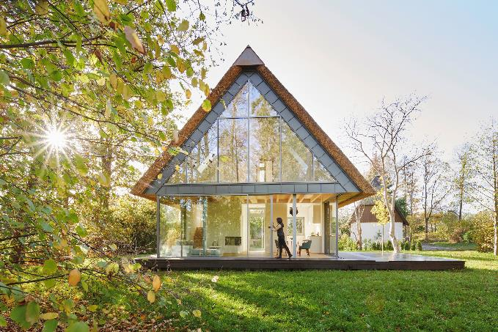
solarlux-schiebefenster-cero-II-ref01811-5365.jpg: Auf der Gebäudenordseite ist das Wochenendhaus vollständig verglast und lässt so die Nutzer vollständig in die umgebende Natur eintauchen.

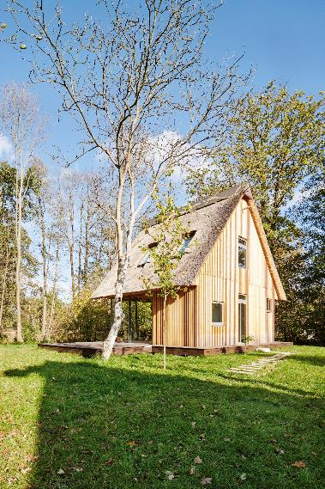
solarlux-schiebefenster-cero-II-ref01811-5441.jpg: Die Südfassade zeigt die traditionelle Bauweise des Spreewalds: Lärchenholzverschalung und kleine Fensteröffnungen kombiniert mit der Reeteindeckung des um 50° geneigten Daches.

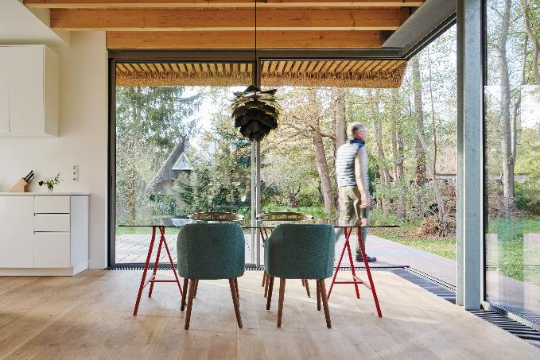
solarlux-schiebefenster-cero-II-ref01811-106.pg: Durch die Eckausbildung ohne Pfosten kann die raumhohe Glasfassade aus cero Schiebefenstern auf über zehn Quadratmeter vollständig geöffnet werden.

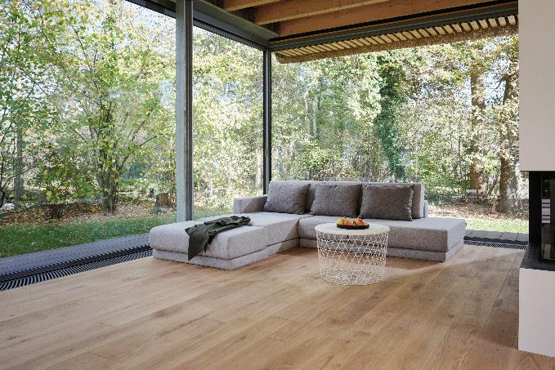
solarlux-schiebefenster-cero-II-ref01811-013.jpg: Das Gebäude wurde von innen heraus entworfen und die Natur ist der eigentliche Hauptakteur.

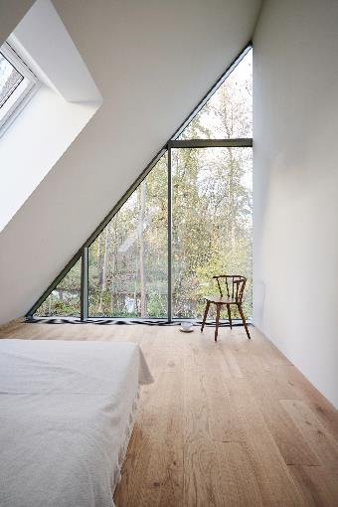
solarlux-schiebefenster-cero-II-ref01811-124-3.jpg:
Schlafraum unter dem Spitzdach. Auch hier erlaubt die vollständig verglaste Nordseite uneingeschränkte Ausblicke in das Naturschutzgebiet.

Copyright Bilder: Wolfgang Zlodej für Solarlux GmbH

Copyright: Wir müssen darauf aufmerksam machen, dass wir für die zur Verfügung gestellten Bilder lediglich eingeschränkte Nutzungsrechte besitzen und alle weitergehenden Rechte beim jeweiligen Fotografen liegen. Die Bilder können daher nur honorarfrei veröffentlicht werden, wenn sie eindeutig und ausdrücklich der Darstellung oder Bewerbung von Leistungen, Produkten oder Projekten des Unternehmens Solarlux GmbH dienen. Jede andere Publikation bedarf der Genehmigung des jeweiligen Rechteinhabers/der jeweiligen Rechteinhaberin und ist in Absprache mit ihm/ihr zu vergüten.

Über Solarlux GmbH
Seit 40 Jahren ist Solarlux Spezialist für bewegliche Fenster- und Fassadenlösungen aus einer Hand. Sämtliche Produkte – von Glas-Faltwänden, Schiebefenstern und Glasanbauten bis hin zu Balkonverglasungen und Vorhangfassaden – sind Eigenentwicklungen, die mit Leidenschaft und Präzision produziert werden und dem Qualitätsanspruch „Made in Germany“ entsprechen. Als partnerschaftlicher Begleiter bei der Planung und Umsetzung von Bauvorhaben ist das deutsche Familienunternehmen auf die umfassende Unterstützung von Architekten, Handwerksbetrieben und Bauherren spezialisiert. Dabei werden Sorgfalt und Erfindergeist gekonnt miteinander verbunden – immer mit dem Ziel vor Augen, für jedes noch so anspruchsvolle Projekt die optimale Lösung zu entwickeln. Gegründet von Herbert Holtgreife, wird das niedersächsische Unternehmen mit Sitz in Melle bei Osnabrück in zweiter Generation von seinem Sohn Stefan Holtgreife geführt. In der Unternehmenszentrale am Solarlux Campus sowie in 45 Vertriebsstandorten weltweit wirken rund 1000 Mitarbeiter am Erfolg mit.

